

GODIŠNJI PLAN UPRAVLJANJA
POMORSKIM DOBROM NA PODRUČJU GRADA NOVALJE
U 2015. GODINI

NOVALJA, ožujak 2015. godine

Temeljem članka 37. Zakona o pomorskom dobru i morskim lukama („N.N.“ br. 158/03, 141/06, 38/09 i 123/11), članaka 5. i 14. Uredbe o postupku davanja koncesijskog odobrenja na pomorskom dobru („N.N.“ br. 36/04, 63/08, 133/13 i 63/14) i članka 46. Statuta Grada Novalje („Županijski glasnik“ br. 12/09, 7/13, 10/13, 18/13 i 5/14 – pročišćeni tekst), Gradonačelnik Grada Novalje dana 09. ožujka 2015. godine, donio je
Godišnji plan upravljanja pomorskim dobrom na području Grada Novalje u 2015. godini
Godišnji plan upravljanja pomorskim dobrom za 2015. godinu na području Grada Novalje sadrži:
- Plan redovnog upravljanja pomorskim dobrom,
- Sredstva za redovno upravljanje s popisom djelatnosti iz Jedinstvenog popisa djelatnosti na pomorskom dobru propisanog Uredbom o postupku davanja koncesijskog odobrenja na pomorskom dobru (u daljnjem tekstu: Jedinstveni popis djelatnosti) koje se mogu obavljati na području pomorskog dobra Grada Novalje s planom mikrolokacija.

- UVODNO O POMORSKOM DOBRU

  - PRAVNI TEMELJ
Zakonom o pomorskom dobru i morskim lukama uređuje se pravni status pomorskog dobra, utvrđuje njegova granica, upravljanje i zaštita, te upotreba i korištenje, razvrstaj morskih luka, lučko područje, osnivanje lučkih uprava, lučke djelatnosti i njihovo obavljanje, gradnja i korištenje lučke nadgradnje i podgradnje, te bitna pitanja o redu u morskim lukama.
Uredbom o postupku davanja koncesijskog odobrenja na pomorskom dobru propisuju se djelatnosti za koje se može dati koncesijsko odobrenje, postupak davanja koncesijskog odobrenja i visina naknade za davanje koncesijskog odobrenja.
Upotreba pomorskog dobra može biti opća i posebna upotreba.
Opća upotreba pomorskog dobra podrazumijeva da svatko ima pravo služiti se pomorskim dobrom sukladno njegovoj prirodi i namjeni.
Posebna upotreba pomorskog dobra je svaka ona upotreba koja nije opća upotreba ni gospodarsko korištenje pomorskog dobra.
Gospodarsko korištenje pomorskog dobra je korištenje pomorskog dobra za obavljanje gospodarskih djelatnosti, sa ili bez korištenja postojećih građevina i drugih objekata na pomorskom dobru, te sa ili bez gradnje novih građevina i drugih objekata na pomorskom dobru.
Za posebnu upotrebu ili gospodarsko korištenje dijela pomorskog dobra može se u Zakonom propisanom postupku fizičkim i pravnim osobama dati koncesija.
Za obavljanje djelatnosti na pomorskom dobru koja ne isključuje niti ograničava opću upotrebu pomorskog dobra, pravnim i fizičkim osobama daje se koncesijsko odobrenje.
Koncesija na području pomorskog dobra može se dati nakon što je utvrđena granica pomorskog dobra i provedena u zemljišnim knjigama.
Pod upravljanjem pomorskim dobrom podrazumijeva se održavanje, unapređenje, briga o zaštiti pomorskog dobra u općoj upotrebi, te posebna upotreba ili gospodarsko korištenje pomorskog dobra na temelju koncesije ili koncesijskog odobrenja.
O dijelu pomorskog dobra u općoj upotrebi koje se nalazi na njenom području, vodi brigu o zaštiti i održava jedinica lokalne samouprave.
Upravljanje pomorskim dobrom može biti redovno i izvanredno. Redovno upravljanje obavlja se sukladno godišnjem planu.
Redovno upravljanje pomorskim dobrom smatra se briga o zaštiti i održavanju pomorskog dobra u općoj upotrebi, to jest onog dijela pomorskog dobra na području grada koje nije dano nekoj pravnoj ili fizičkoj osobi u koncesiju ili nije pod upravom Lučke uprave.
Izvanredno upravljanje obuhvaća sanaciju pomorskog dobra izvan luka nastalu uslijed izvanrednih događaja i izrada prijedloga granice pomorskog dobra i njezina provedba.
O redovnom upravljanju pomorskim dobrom vode brigu jedinice lokalne samouprave - gradovi/općine, a o izvanrednom upravljanju jedinice područne (regionalne) samouprave - županije.

  - OSNOVNI PODACI O POMORSKOM DOBRU GRADA NOVALJE

    - Položaj
Pomorsko dobro Grada Novalje se proteže na sjeverozapadnom dijelu otoka Paga. Na svom južnom dijelu obala graniči s Općinom Kolan. Morsku granicu dijeli s Gradom Rabom, Gradom Senjom, Općinom Karlobag, Gradom Pagom te Općinom Kolan. Ukupna duljina obale iznosi oko 100 km. Obala je sa sjeverne strane strma i kamenita, dok se južni dio obale blago spušta prema moru. Duž obale razmješteno je preko 50 prirodnih i uređenih plaža.

    - Plaže
Prirodna plaža je neuređeni i s morem neposredno povezani kopneni prostor koji je pristupačan svima.
Uređena plaža je s morem neposredno povezani uređeni kopneni prostor sa sanitarnim uređajima, tuševima i kabinama, ograđen s morske strane, koji je pristupačan svima pod jednakim uvjetima.
Karakteristike obale i priobalja su takve da je većina plaža prirodna i neuređena.
Uređene plaže su Zrće, Planjka i Straško.
Malo je mjesta na Jadranu koja se kao Novalja mogu pohvaliti prekrasnim prirodnim plažama u svojoj najbližoj okolici. Plaže su vrlo prostrane, pješčane i šljunčane, s čistim morem te odličnim pristupom i ulazom u more pa su stoga osobito pogodne za obitelji s djecom. Udaljene su od Novalje nekoliko kilometara i tvore oko nje svojevrsni prsten. Do svih se plaža može doći automobilom i većina ima uređena parkirališta.
Na području Grada Novalje nalaze se slijedeće važnije plaže:
- Babe
- Braničevica
- Caska
- Gajac
- Jadra
- Lokunje
- Metajna
- Mata
- Planjka
- Plat
- Podzaglav
- Ručica
- Straško
- Vrtić
- Zrće
- Zubovići

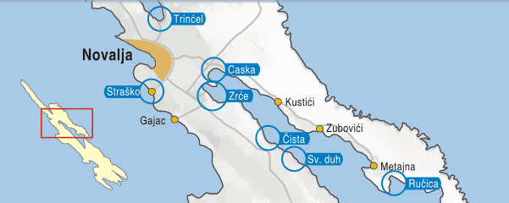

Položaj važnijih plaža na području Grada Novalje

Ljepotom i brojem posjetitelja posebno treba istaknuti plaže Zrće, Planjku, Straško, Casku, Gajac, Babe, Jadra, Vrtić, Zubovići, Metajnu i Ručicu.

Zrće je najljepša i najatraktivnija novaljska plaža. Njezin obalni dio prostrana je šljunčana površina na koju u špici sezone može stati više tisuća kupača. Na plaži se mogu koristiti razni sportsko rekreativni i zabavni sadržaji te kvalitetna ugostiteljska ponuda. Ovdje se nalaze i disco klubovi te više manjih kafića za zabavu noću i danju. Plaža Zrće posjeduje Plavu zastavu.

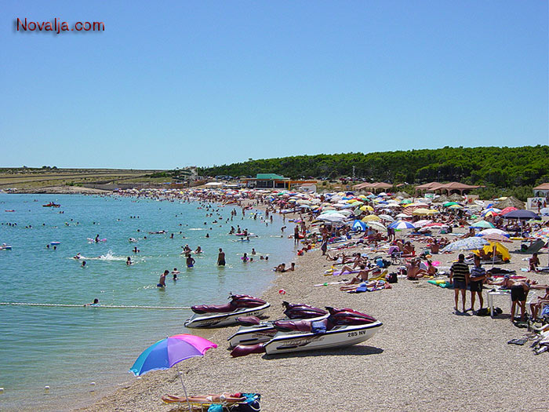

Plaža Zrće

Prekrasna pješčana plaža Planjka uz istočnu obalu uvale Stare Novalje prekrivena je finim pijeskom. Topla je, plitka i odlično uređena. Idealna plaža za roditelje sa malom djecom. Raspolaže s ugostiteljskom ponudom te raznim sportsko rekreativnim sadržajima. Ličko-senjska županija dala je ovu plažu u koncesiju. Od 2004. godine ima Plavu zastavu.

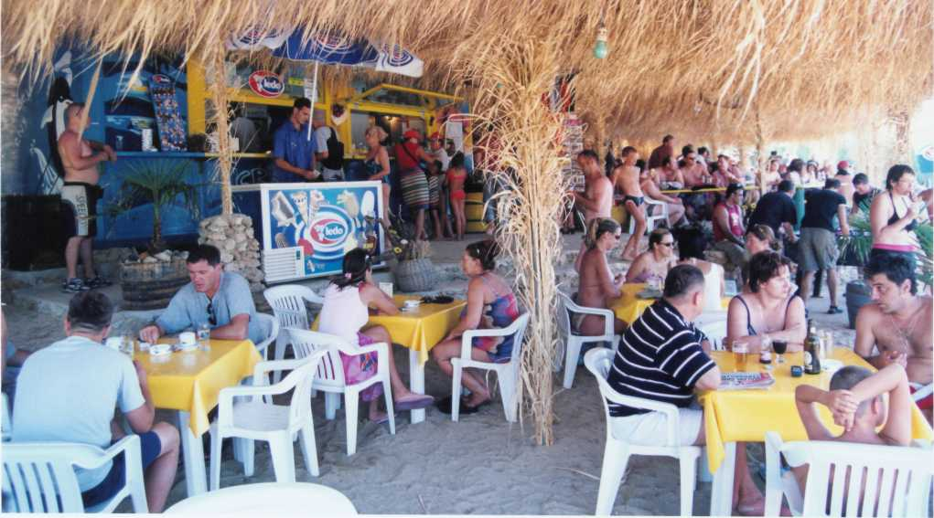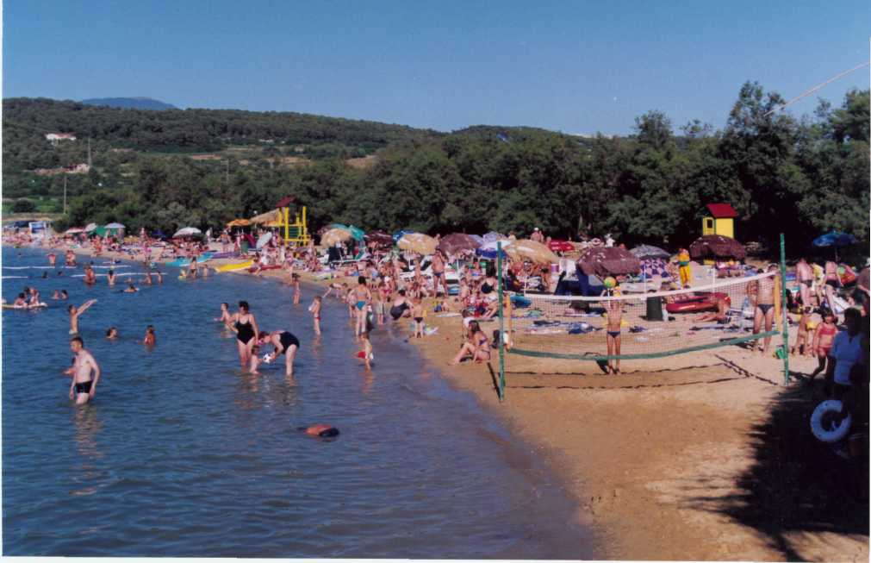

a

Plaža Planjka

Plaža Straško, s istoimenim autokampom, nalazi se južno od Novalje, u uvali otvorenoj prema pučini. Duga je oko 1,5 km, nešto je kamenitija od ostalih plaža, a takav je i ulaz u more, ali se nakon nekoliko metara dolazi na pjeskovito dno. Uz plažu se nalazi jedan od najvećih i prirodno najljepših kampova na Jadranu, s ugostiteljskom, zabavnom i sportsko rekreativnom ponudom. Plaža je vrlo popularna jer se nalazi u prekrasnoj šumi crnike sa puno prirodnog hlada. I na ovoj je plaži dodijeljena koncesija, a od 2004. godine ima Plavu zastavu.

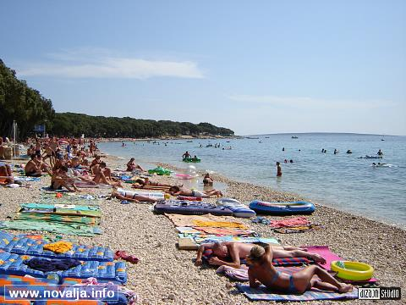

Plaža Straško

Plaža Caska se nalazi istočno od Novalje, na mjestu nekadašnjeg rimskog naselja koji je, prema legendi, stradao i potonuo u potresu u IV. stoljeću, a čiji se ostaci mogu naći u neposrednoj blizini plaže te na morskom dnu. Pristup moru je mahom pješčan, a ulaz u more šljunčan. Uz plažu postoji ugostiteljska ponuda, a na samoj plaži nekoliko sportsko rekreativnih sadržaja.
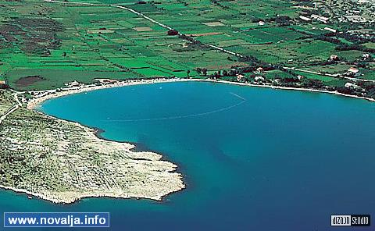

Plaža Caska

Plaža Jadra novouređena je plaža na području Grada Novalje. Počela se uređivati 2009. godine sredstvima gradskog proračuna kao odgovor na brojne molbe turista i mjesnog odbora Stara Novalja. Nalazi se sjeverno od luke Drljanda. Riječ je o umjetno uređenoj plaži s parkiralištem uz potpuno sačuvan prirodni okoliš. Zbog izuzetno čistog mora plaža, na kojoj se može smjestiti do pet stotina kupača, vrlo je dobro posjećena.
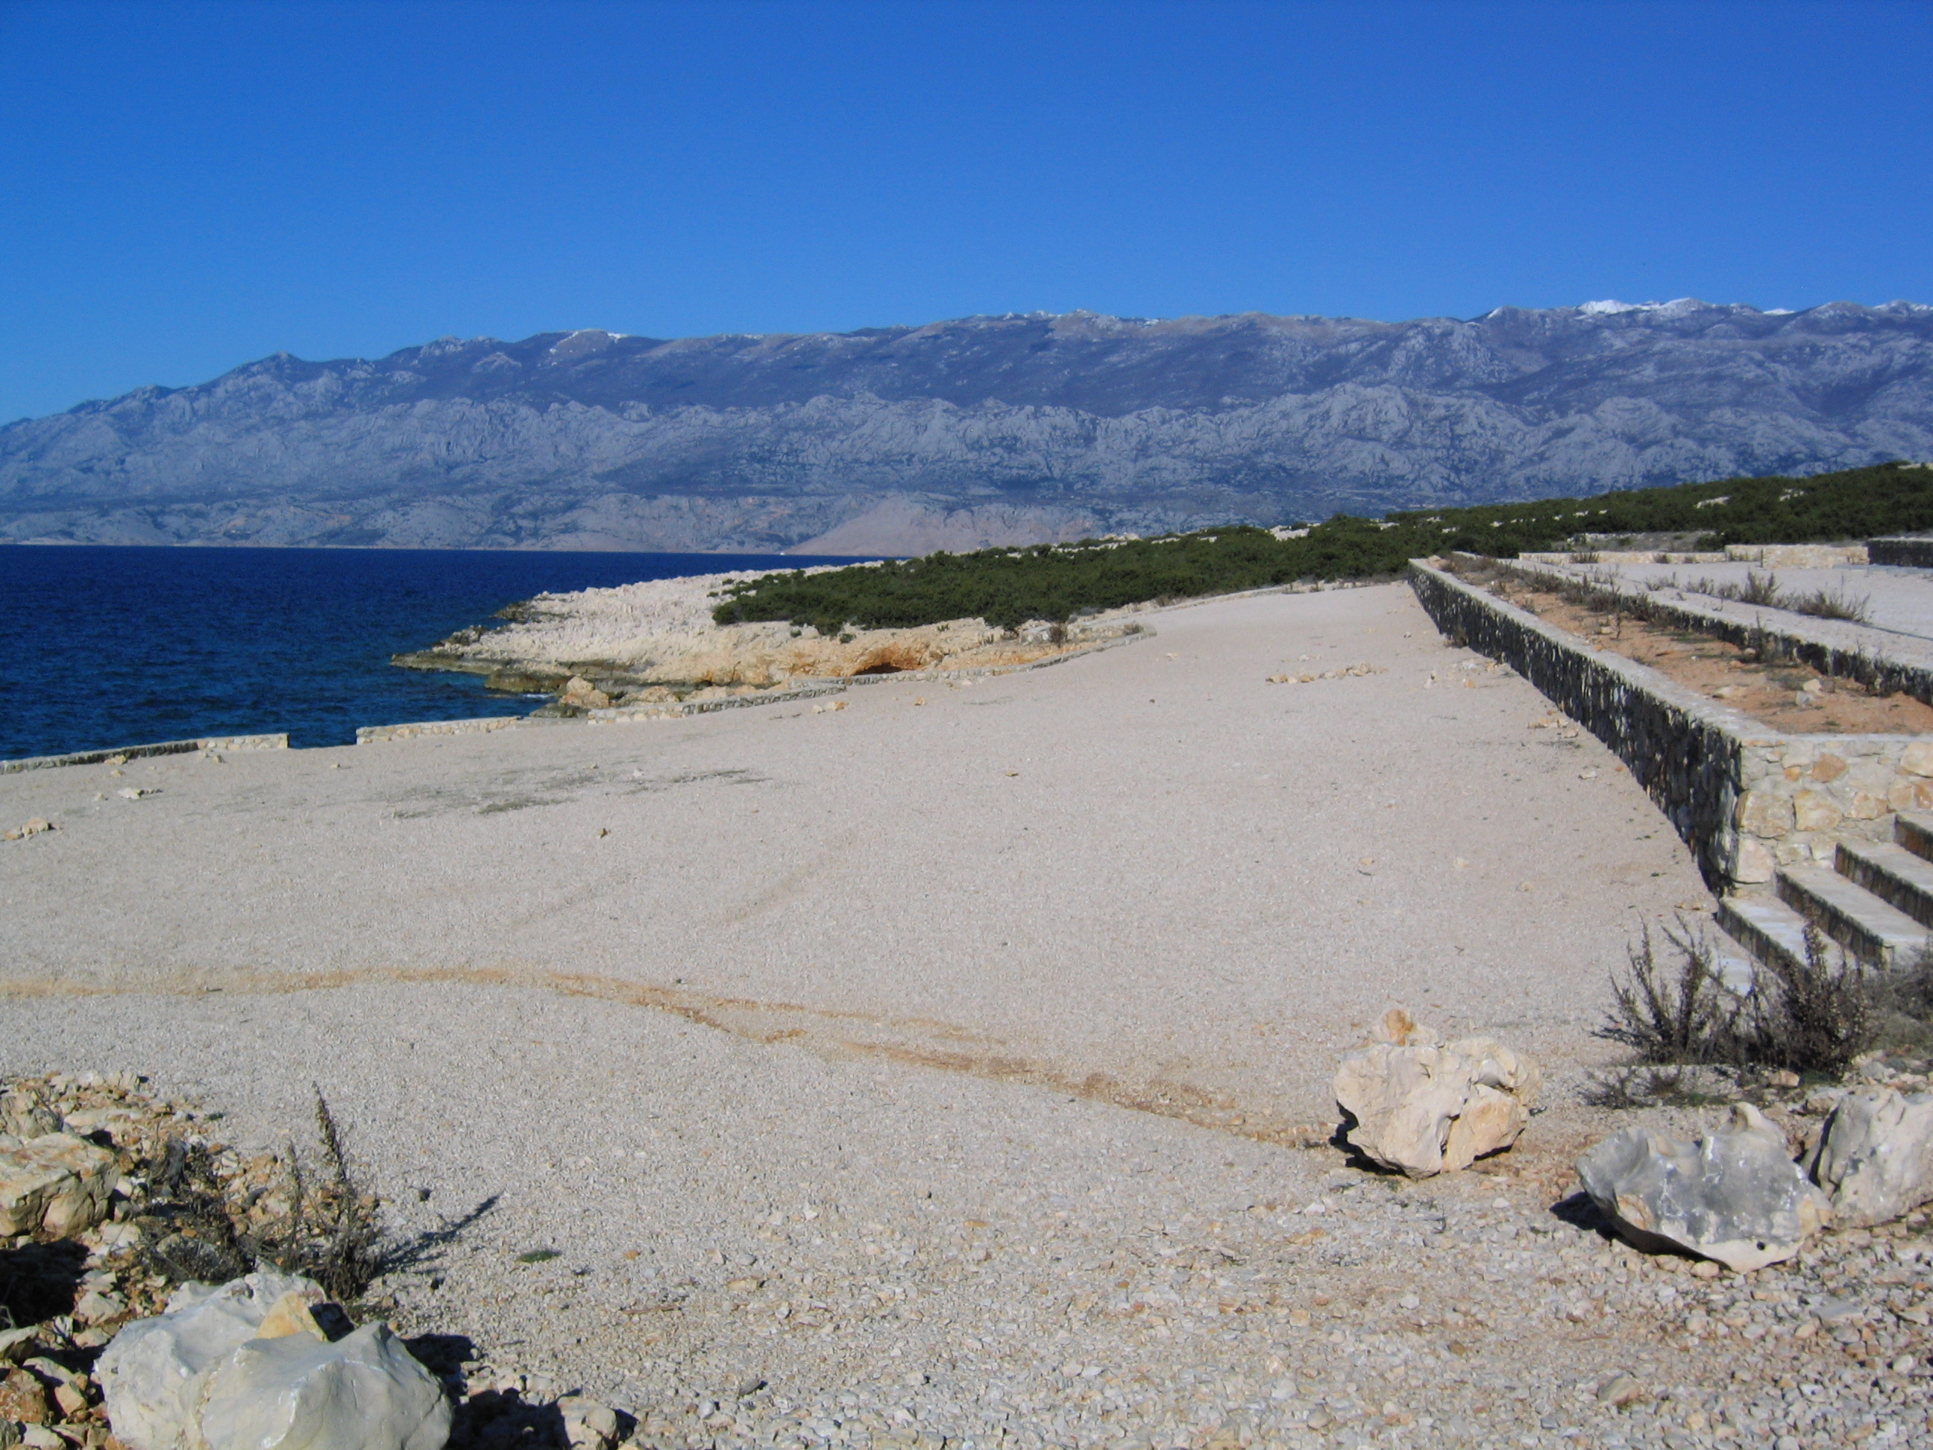

Plaža Jadra

Plaža Babe leži u plitkoj uvali zapadno od Novalje. Ovo je najplića novaljska plaža s finim pijeskom te uskim obalnim pojasom. Posljednjih godina plaža je obogaćena ugostiteljskim i rekreacijskim sadržajima. Zbog erozije i odnošenja pijeska u 2015.godini planira se postavljanje kamenih „češljeva“ koji će spriječiti ove negativne pojave.

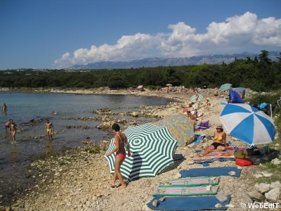

Plaža Babe

Plaža Gajac proteže se čitavom dužinom istoimenog naselja. S ugostiteljskom ponudom i brojnim sportsko-rekreativnim sredstvima ova je plaža omiljena, ne samo stanovnicima naselja, već i šireg okolnog područja. Prema zahtjevu stanovnika i turista jedan dio plaže će se odrediti i označiti kao plaža za kupanje pasa.

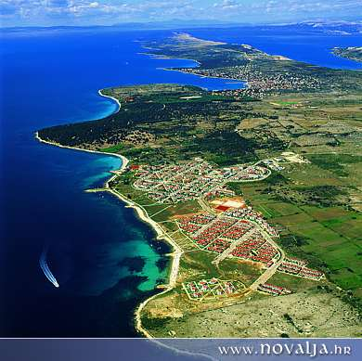

Plaža Gajac

OSTALE ZNAČAJNIJE PLAŽE
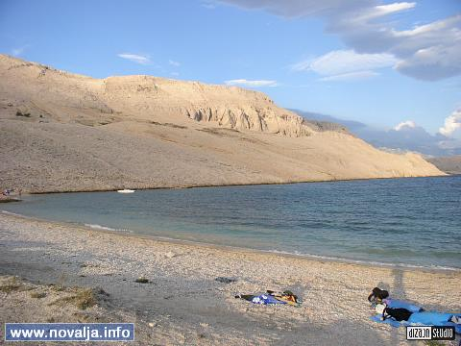

Plaža Ručica

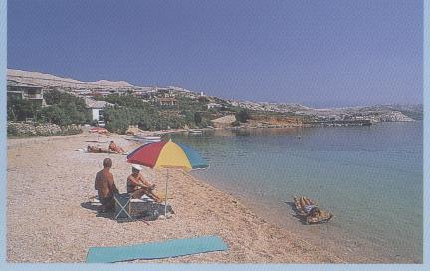
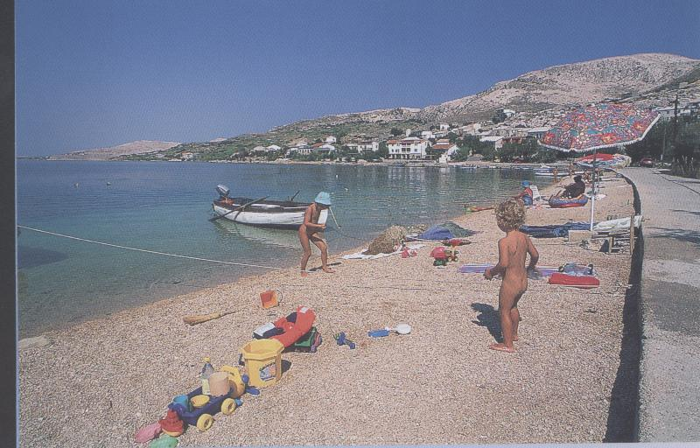

Plaža Metajna Plaža Zubovići

    - Granica pomorskog dobra
Granica pomorskog dobra određena je na slijedećim područjima:
- Plaža Planjka
- Potočnica, na k.č.br. 666/2
- Auto-kamp Straško
- Jakišnica, na k.č.br. 530
- Područje Caska – Zrće,
U zemljišnoj knjizi kao pomorsko dobro upisano je područje plaže Planjka te plaže ispred Auto-kampa Straško.
Obzirom da se na području Grada izrađuje nova katastarska izmjera, radovima je obuhvaćeno i određivanje granice pomorskog dobra za područje katastarske općine Novalja.
Županijsko povjerenstvo za granice pomorskog dobra izradilo je prijedlog granice za čitavo područje obuhvaćeno novom katastarskom izmjerom te ga uputilo Povjerenstvu za utvrđivanje granica pomorskog dobra ministarstva pomorstva, prometa i infrastrukture na donošenje.
Određivanje granice pomorskog dobra smatra se, sukladno članku 11. stavku 4. Zakona o pomorskom dobru i morskim lukama, izvanrednim upravljanjem pomorskog dobra, te stoga nije obuhvaćeno ovim Godišnjim planom upravljanja pomorskim dobrom.

    - Pomorsko dobro koje nije u općoj upotrebi
U pomorsko dobro u općoj upotrebi ne pripadaju luke otvorene za javni promet kojima upravlja Lučka uprava Novalja.
Luke županijskog značaja su:
- Žigljen
- Novalja
- Drljanda,
dok su luke lokalnog značaja:
- Stara Novalja
- Tovarnele
- Jakišnica
- Metajna

U pomorsko dobro u općoj upotrebi također ne pripadaju koncesionirana područja:
- "Planjka" Novalja - koncesionar Tomislav Šuljić
- Područje autokampa Straško

- PLAN REDOVNOG UPRAVLJANJA
POMORSKIM DOBROM ZA 2015. GODINU

  - Plan unapređenja pomorskog dobra

Proračunom Grada Novalje u 2015. godini planirana su sredstva za izradu izmjena projekta „Šumica“. Ovim projektom predviđa se uređivanje područja rta „Vrtić“ na južnom dijelu uvale Novalja uz pomoć strukturnih fondova Europske unije. U sklopu ovog projekta uredit će se i obuhvatni dio pomorskog dobra.

Zbog uočenih poteškoća turista da u slučaju traženja pomoći zbog nesreća utvrde svoju lokaciju, ovim se planom predviđa i postavljanje tabli s nazivom na plažama izvan naselja.

Redni broj | Dio pomorskog  dobra | Opis poslova | Sredstva za  unapređenje
1. | Novalja | Projekt uređenja „Šumica“ | 100.000,00

  - Plan održavanja pomorskog dobra

Od važnijih aktivnosti na održavanju pomorskog dobra, pored onih uobičajenih, valja spomenuti sanaciju „tunere“ u naselju Caska koje se sanira dijelom iz proračunskih sredstava, a dijelom Grada Novalje.
U naselju Jakišnica planira se sanirati potporni zid uz more i stubište prema plaži, te ograda uz šetnicu uz more. Također se planira izvesti i građevinske radove na uređenju obalnog pojasa u Jakišnici.
Na plaži Jakišnica ispred hotela Luna planira se proširenje plaže nasipavanjem pijeska te postavljanje kamenih češljeva kamen složen u more bez betona, vertikalno na obalu, poput mulića) koji bi spriječiti odnošenje pijeska s plaže.
U naselju Luna na dijelu pomorskog dobra planira se sanacija mula u lučici Mulobedanj, te izrada drvenih platformi za ulazak u more.

Red. broj | Dio pomorskog dobra | Opis poslova | Sredstva za održavanje  (u kn)
1. | „Zrće“ | Održavanje i funkcioniranje plaže | 60.000,00
2. | „Caska“ | Sanacija Tunere | 100.000,00
3. | Jakišnica | uređenje obalnog pojasa i sanacija stubišta prema plaži | 125.000,00
4. | Plaža Jakišnica | Polaganje kamenih češljeva i nasipavanje plaže | 100.000,00
5. | Lun | sanacija mula u lučici Mulobedanj | 42.000,00
6. | Lun | izrada drvenih platformi za ulazak u more | 20.000,00
7. | Ostale plaže na području grada | Uređenje i održavanje (nasipavanje i planiranje šljunka) | 320.000,00
8. | Zaštita podvodne kulturne | baštine | 15.000,00
9. | Sanacija postojećih | riva i šetnica – po mjesnim odborima | 100.000,00
 | UKUPNO |  | 882.000,00

Sredstva za unapređenje pomorskog dobra | 100.000,00
Sredstva za održavanje pomorskog dobra | 882.000,00
Ukupna ulaganja u unapređenje i održavanje pomorskog dobra | 982.000,00

  - Plan zaštite pomorskog dobra
U skladu s nadležnostima na razini Republike Hrvatske, zaštita okoliša je u djelokrugu niza ministarstava i nadležnih republičkih institucija. Ministarstvo zaštite okoliša, prostornog uređenja i graditeljstva ima u nadležnosti, između ostalog, provođenje zakona iz područja zaštite okoliša, zaštite zraka, tla, voda, mora, biljnog i životinjskog svijeta, predlaže, promiče i prati mjere za unapređivanje zaštite okoliša, postupanje s otpadom, priprema prijedloge i standarde zaštite okoliša, inspekcijske poslove zaštite okoliša te istraživanje proučavanje, praćenje, evidentiranje, dokumentiranje i promicanje prirodne baštine. Županija i njezina tijela na lokalnoj razini skrbe o istim problemima putem svojih stručnih službi ili ugovaranjem obavljanja određenih poslova s ovlaštenim stručnim institucijama. Program zaštite okoliša je osnovni dokument kojim se provodi županijska politika zaštite okoliša.
Program zaštite okoliša na županijskoj razini predstavlja u stvari strategiju zaštite okoliša koja mora biti usuglašena sa nacionalnom strategijom. Nužno je ostvariti najbolju povezanost strategije kontrole onečišćenja s najboljim upravljanjem prirodnim resursima.
Zaštita pomorskog dobra to jest mora od onečišćavanja provodi se radi očuvanja života i zdravlja ljudi i zaštite okoliša, te omogućavanja neškodljivog i nesmetanog korištenja za različite namjene.
Zaštita mora ostvaruje se nadzorom nad stanjem kakvoće i izvorima onečišćavanja, sprečavanjem, ograničavanjem i zabranjivanjem radnji i ponašanja koja mogu utjecati na onečišćenje i stanje okoliša u cjelini te drugim djelovanjima usmjerenim očuvanju mora.
Zagađenje mora je onečišćenje većeg intenziteta koje nastaje unošenjem, ispuštanjem ili odlaganjem opasnih tvari energije ili drugih uzročnika u količinama, odnosno koncentraciji iznad dozvoljenih graničnih vrijednosti, čime se dovode u opasnost život i zdravlje ljudi i stanje okoliša ili uslijed kojeg mogu nastupiti poremećaji u gospodarstvu ili drugim područjima.
Vlada propisom određuje zahvate za koje je potrebna procjena utjecaja na okoliš, sadržaj, rok i način izrade studije o utjecaju na okoliš, način donošenja ocjene i zaključka o namjeravanom zahvatu, način obavješćivanja javnosti i određuje rok i način sudjelovanja javnosti u odlučivanju, prava i obveze sudionika u postupku, program i način provjere stručne osposobljenosti pravne osobe koja izrađuje studije.
Procjenom utjecaja na okoliš sagledava se mogući nepovoljni utjecaj namjeravanog zahvata na tlo, vodu, more, zrak, šume, klimu, zdravlje ljudi, biljni i životinjski svijet, krajolik, prostorne i kulturne vrijednosti, njihove međuodnose, uzimajući u obzir i druge planirane zahvate i mogući međuutjecaj s postojećim ili planiranim zahvatima na području na kojem se sagledava utjecaj zahvata.
Zahvati za koje je potrebna procjena utjecaja na okoliš mogu se odrediti i prostornim planom županije.
Župan može na prijedlog županijskog upravnog odjela nadležnog za izdavanje lokacijske dozvole, odrediti provođenje procjene utjecaja na okoliš za zahvate koji nisu određeni posebnim pravilnikom, ni prostornim planom županije.
Kod izrade i donošenja prostornih planova mora se posebno uzimati u obzir osjetljivost okoliša na određenom prostoru, odnos prema skladu i vrijednostima krajolika, odnos prema obnovljivim i neobnovljivim prirodnim izvorima, kulturnim dobrima i ukupnost međusobnih utjecaja postojećih i planiranih zahvala na okoliš.
Mjere zaštite okoliša sadržane u prostornim planovima jesu mjere zaštite tla, vode, mora, zraka, šuma, klime, zdravlja ljudi, biljnog i životinjskog svijeta, krajolika, kulturnih i prostornih vrijednosti, mjere postupanja s otpadom, mjere zaštite od buke. požara i druge mjere zaštite okoliša.
Praćenje stanja okoliša (monitoring) određeno Strategijom zaštite okoliša ili međunarodnim ugovorom, financira se iz sredstava državnog proračuna, a praćenje osigurava Vlada,
Vrstu emisija, imisija, prirodnih i drugih pojava koje su predmet praćenja, metodologiju mjerenja uzimanja uzoraka, rok za dostavljanje podataka županijskom upravnom tijelu i način vođenja popisa podataka, ako nisu određeni posebnim propisom, propisuje Vlada.
Županija je dužna osigurali mjerenje imisije na svom području na kojem je došlo do onečišćavanja okoliša ako onečišćivač okoliša nije poznat
Plan intervencija kod iznenadnog onečišćenja mora na području Ličko-senjske županije donijela je Županijska skupština u studenom 2009. godine.
Tijela lokalne i područne (regionalne) samouprave, pravne osobe koje imaju javne ovlasti, pravne osobe koje obavljaju poslove u vezi sa zaštitom okoliša i pravne osobe koje svojom djelatnošću onečišćavaju okoliš, a raspolažu podacima o stanju okoliša, utjecaju predviđenih i ostvarenih zahvata na okoliš, mjerama zaštite okoliša i drugim podacima važnim za zaštitu okoliša, dužni su osigurati javnost tih podataka, osim kada je posebnim zakonom propisano čuvanje državne, vojne službene ih poslovne tajne.
Sredstva za financiranje zaštite okoliša osiguravaju se u državnom proračunu, proračunima jedinica lokalne samouprave i uprave i iz drugih izvora u skladu sa zakonom.
Jedinice lokalne regionalne samouprave vode očevidnike i izrađuju izvješća koja jedanput godišnje dostavljaju Državnoj upravi za zaštitu okoliša.
  - Praćenje kakvoće vode na morskim plažama
Program praćenja kakvoće mora za kupanje provodi se u sezoni kupanja od 1. svibnja do kraja sezone kupanja. Uzorci mora uzimaju se na plažama svakih 15 dana, 10 puta u sezoni kupanja i obrađuju se pod određenim uvjetima utvrđenim u gore navedenoj Uredbi. Na plažama koje imaju Plavu zastavu, ispitivanje se provodi najmanje 12 puta u sezoni kupanja. Ispituju se fizička, kemijska i biološka svojstva morske vode. Ovaj monitoring vrši se u svrhu očuvanja zdravstvenih standarda ispravnosti vode za kupanje na morskim plažama, a na temelju toga objavljuju se informacije putem izvješća kao turistička promidžba u sezoni. Rezultati dosadašnjih mjerenja pokazali su da je kakvoća mora na morskim plažama grada Novalje visoke kakvoće.
Poslove praćenja kakvoće mora za kupanje obavlja pravna osoba ovlaštena za navedene poslove. U Ličko-senjskoj županiji ove poslove obavlja Zavod za javno zdravstvo Ličko – senjske županije.
Županijska skupština prije početka svake sezone kupanja donosi Odluku kojom određuje morske plaže na kojima se provodi praćenje kakvoće mora za kupanje.
Na području Grada Novalje kakvoća mora mjeri se na slijedećim morskim plažama:

- Uvala Ručica
- Zubovići
- Kustići
- Uvala Zrće I
- Uvala Zrće II
- Braničevica
- Novalja-Lokunje
- Novalja - Ploče
- Uvala Babe
- Stara Novalja – Trinćel
- Caska

- SREDSTVA ZA REDOVNO UPRAVLJANJE S POPISOM DJELATNOSTI KOJE SE MOGU OBAVLJATI NA PODRUČJU GRADA NOVALJE

Sredstva za upravljanje pomorskim dobrom, sukladno članku 12. Zakona o pomorskom dobru i morskim lukama, čine:
1. sredstva od naknada za koncesije i naknada za koncesijska odobrenja,
2. sredstva od naknada koju za upotrebu pomorskog dobra plaćaju vlasnici brodica i jahti upisanih u očevidnik brodica. odnosno upisnik jahti,
3. naknade od šteta nastalih onečišćenjem pomorskog dobra,
4. sredstva koja se osiguravaju u proračunu županije i grada/općine, za pomorsko
dobro na njihovom području.
Naknada od koncesijskih odobrenja pripada u cijelosti proračunu gradova/općina. Osim nje, na raspolaganju su i sredstva od naknade za koncesije koje se uplaćuju:
- jedna trećina u korist državnog proračuna.
- druga trećina u korist proračuna županije;
- treća trećina u korist proračuna grada odnosno općine.
  - SREDSTVA OD KONCESIJSKIH ODOBRENJA

Djelatnosti na pomorskom dobru, u skladu sa Jedinstvenim popisom djelatnosti iz Uredbe o postupku davanja koncesijskog odobrenja na pomorskom dobru („N.N.“ br. 36/04, 63/08 i 133/13), dijele se na:
- djelatnosti na morskoj obali gdje je moguće gotovo cjelovito utvrditi i predvidjeti lokacije za obavljanje neke od predviđenih gospodarskih djelatnosti.
- djelatnosti na moru i podmorju (unutarnje morske vode i teritorijalno more) gdje nisu točno utvrđene lokacije, jer u pravilu to nije moguće. Koncesijska odobrenja za djelatnosti na ovim dijelovima pomorskog dobra dodjeljuju se bez ograničenja, a prema nahođenju Vijeća za dodjelu koncesijskih odobrenja

    - Lokacije na morskoj obali za obavljanje gospodarskih djelatnosti
- utvrđene lokacije

NAZIV PLAŽE- PODRUČJE | RAZRED | DJELATNOST | SREDSTVA | PLANIRANA NAKNADA (kn)
"Zrće" | A | iznajmljivanje sredstava | vodeni skuteri (9 plovila) fly bord (1 komad –2sredstva) | 66.000,00
"Zrće" | A | iznajmljivanje sredstava, komercijalno rekreacijski sadržaji | sandoline, pedaline (do 18 plovila) brodica (2 kom.), suncobrani (120 kom.), ležaljke, (106 kom.) | 22.040,00
"Zrće" | A | iznajmljivanje sredstava | gliser za vuču sa opremom | 9.000,00
"Zrće" | A | pripadajuća terasa | stolovi, stolice i ležaljke – dvije lokacije | 158.400,00
"Zrće" | A | prodaja tiskovina | kiosk | 15.000,00
"Zrće" | A | komercijalno rekreacijski sadržaji | aqua park | 8.000,00
"Zrće" | A | zabavni sadržaji | platforme na moru (balon za skakanje) | 7.000,00
"Zrće" | A | ugostiteljstvo | ambulantna prodaja (kokice, pomes, kukuruz, palaćinke, i sl.) -4 lokacije | 36.000,00
"Zrće" | A | komercijalno rekreacijski sadržaji | bungee jumping i sl. | 15.000,00
"Zrće" | A | masaža na plaži | stol za masažu – 1 lokacije | 4..000,00
"Zrće" | A | prodaja izleta | stol – 2 lokacije Zrće, 1 lokacija na ostalim plažama | 18.000,00
"Zrće" | A | infopunkt, prodaja izleta | šator do 12 m2 | 15.000,00
"Zrće" | A | zabavni sadržaji | automati za igre 1 lokacija | 6.000,00
"Zrće" | A | trgovina | kiosk - prodaja sladoleda | 15.000,00
"Zrće" | A | trgovina | Kiosk – suvenir shop prodaja suvenira i rekvizita – 2 lokacije | 30.000,00
„Babe“ | A | ugostiteljstvo | kiosk | 6.000,00
„Babe“ | A | iznajmljivanje sredstava | suncobrani i ležaljke – 30 kom. | 600,00
Novalja - riva | A | Iznajmljivanje sredstava | brodice (8 kom) | 13.895,00
Gajac | A | iznajmljivanje sredstava | trampolin, dječje igralište i zabavne igre, pedaline (3 kom.), suncobrani (10 kom.) i ležaljke (10 kom.) | 10.000,00
Gajac | A | iznajmljivanje sredstava | vodeni skuteri (2 plovila) | 10.000,00
Gajac | A | zabavni sadržaji | aqua park | 7.000,00
Gajac | A | trgovina | kiosk – prodaja sladoleda | 12.000,00
Gajac | A | masaža na plaži | stol za masažu -1 lokacija | 3.000,00
Gajac | A | ugostiteljstvo i trgovina | ambulantna prodaja (kokice, kuhani kukuruz i sl.) | 6.000,00
Jakišnica – hotel Luna | D | ugostiteljstvo | Kiosk do 12 m² | 12.000,00
Jakišnica- hotel Luna | D | ugostiteljstvo | stolovi i stolice | 3.000,00
Jakišnica – hotel Luna | D | iznajmljivanje sredstava | suncobrani i ležaljke | 1.500,00
Stara Novalja-plaža „Jadra“ | D | ugostiteljstvo | ambulantna prodaja (kokice, kuhani kukuruz, palačinke, napitci i sl. | 2.000,00
Stara Novalja-plaža „Jadra“ | D | iznajmljivanje sredstava | suncobrani i ležaljke | 1.200,00
Stara Novalja - plaže uz šetnicu | A | ugostiteljstvo i trgovina | terasa ispred ugostiteljskog objekta – 2 lokacije | 15.000,00
Stara Novalja – plaže uz šetnicu | A | iznajmljivanje sredstava | suncobrani i ležaljke (30 kom.) | 600,00
Stara Novalja | A | iznajmljivanje sredstava | 2 brodice – Stara Novalja, gliser za vuču s opremom – razne lokacije | 9.350,00
„Planjka“ | A | iznajmljivanje sredstava | 2 skutera, banana i 2 tube | 14.915,00
Caska | D | iznajmljivanje sredstava, komercijalno rekreacijski sadržaji | plovila (2 kom), pedaline (6 kom.), sandoline (6 kom.), suncobrani (50 kom.) i ležaljke (50 kom.) | 5.700,00
„Vrtić“ | A | Ugostiteljstvo | natkriveni šank | 20.000,00
„Vrtić“ | A | Iznajmljivanje sredstava | pedaline (10 kom.) | 5.000,00
Metajna | C | ugostiteljstvo | terasa ispred ugostiteljskog objekta | 3.600,00
Metajna | C | ugostiteljstvo | terasa ispred ugostiteljskog objekta | 1.800,00
Metajna | C | ugostiteljstvo i turizam | terasa | 3.000,00
Metajna-plaža Ručica | C | ugostiteljstvo i trgovina | kiosk i terasa | 9.000,00
Kustići | C | Ugostiteljstvo | terasa ispred ugostiteljskog objekta (tri lokacije) | 15.000,00
Kustići – Vidalići | C | iznajmljivanje sredstava | oprema za plažu (pontonske kocke) | 2.250,00
Kustići – Vidalići | C | iznajmljivanje sredstava | vodeni skuteri (dva plovila) | 8.000,00
Kustići – Vidalići | C | iznajmljivanje sredstava | brodice (dva plovila) | 4.000,00
Kustići – Vidalići | C | komercijalno zabavni sadržaji | aqvapark | 6.000,00
Plaža Plat - Zubovići | C | Ugostiteljstvo | montažni objekt do 12 m², sa pripadajućom terasom | 9.000,00
UKUPNO |  |  |  | 644.850,00

- neutvrđene lokacije
Na ostalim neutvrđenim dijelovima pomorskog dobra (obala) su lokacije koje Vijeće za dodjelu koncesijskih odobrenja može odobriti poduzetnicima temeljem uredno podnesenog zahtjeva, ali vodeći računa da ukupan broj ovakvih odobrenja iznosi manje od 10% odobrenja koji su dodijeljeni na utvrđenim lokacijama. Ovakva se odobrenja odnose na zahtjeve za obavljanje neke od slijedeće navedenih djelatnost koje nisu u suprotnosti s javnim interesom:
- najam brodica i sl,
- kiosci za ugostiteljsku i drugu namjenu,
- terase ugostiteljskih objekata,
- štandovi za suvenire, igračke, rukotvorine i sl,
- jumping, zabavni i drugi sadržaji,
- povremene kulturne, komercijalne, zabavne i sportske priredbe, snimanje komercijalnog programa i reklama, slikanje i fotografiranje
Od ovih koncesijskih odobrenja, na temelju prošlogodišnjih podataka, očekuje se prihod od 35.000,00 kn.
    - Lokacije na moru i podmorju
Lokacije na moru i podmorju nije moguće decidirano odrediti

jer su to gospodarske djelatnosti koje se ne obavljaju na jednom statičnom mjestu kao npr. iznajmljivanje plovila, ribarenje i slično.
Takve zahtjeve Vijeće za dodjelu koncesijskih odobrenja razmatrati će pojedinačno te dodjeljivati iste u skladu sa pozitivnim zakonskim, podzakonskim i ostalim propisima, uvažavajući javni interes i uobičajene tržišne kriterije.
Izmjenama i dopunama Uredbe o postupku davanja koncesijskog odobrenja na pomorskom dobru („N.N.“ 133/13) za djelatnosti prijevoza putnika brodom, brodicom ili podmornicom, više se neće dodjeljivati koncesijska odobrenja. Stoga se od ovih koncesijskih odobrenja, na temelju prošlogodišnjih podataka, očekuje nešto manji prihod u iznosu od 20.000,00 kn.
Prilikom dodjele ovih odobrenja Vijeće će voditi računa da se prevelikim brojem istovrsnih koncesijskih odobrenja ne bi remetio javni red i mir te ugrozilo poslovanje ovlaštenika kojima je već dodijeljeno koncesijsko odobrenje. Stoga će se broj ovakvih odobrenja na pojedinim lokacijama ograničiti na temelju iskustva iz prethodnih godina.
Ukoliko se javi više zainteresiranih podnositelja zahtjeva prednost će imati oni koji su na ovom području obavljali predmetnu djelatnost u skladu sa pozitivnim zakonskim i ostalim propisima ranijih godina, te koji su ostvarivali bolje poslovne rezultate.

  - SREDSTVA OD KONCESIJA

RED BROJ | KONCESIJE |  |  |  | NAKNADE
RED BROJ | NAZIV KONCESIONARA | PODRUČJE | DJELATNOST | ROK TRAJANJA KONCESIJE | FIKSNI DIO | PROMJENJIVI DIO | UKUPNO | Gradski proračun - 1/3 naknade (kn)
1 | HADRIA d.o.o. Novalja | plaža Straško | Koncesija na pomorskom dobru uređene plaže Straško, u svrhu gospodarskog korištenja | 30.06.2016. | 135.000,00 | 50.000,00 | 185.000,00 | 61.666,67
2 | GRMALJ d.o.o. Novalja | plaža Trinćel | Koncesija na pomorskom dobru uređene plaže Trinćel, u svrhu gospodarskog korištenja | 08.06.2018. | 56.800,00 | 25.000,00 | 81.800,00 | 27.266,67
3 | Komunalije d.o.o. Novalja | Velebitski kanal | Vodovodna infrastruktura - podmorski cjevovod |  | 7.000,00 | 7.000,00 | 14.000,00 | 4.666,67
4 | HEP | Velebitski kanal | Električna infrastruktura - visokonaponski el. Kabel |  | 37.000,00 | 90.000,00 | 127.000,00 | 42.333,33
UKUPNO: |  |  |  |  | 235.800,00 | 172.000,00 | 407.800,00 | 135.933,33

  - UKUPNA PLANIRANA SREDSTVA OD NAKNADA ZA KORIŠTENJE POMORSKOG DOBRA

SREDSTVA OD KONCESIJSKIH ODOBRENJA | DJELATNOSTI NA MORSKOJ OBALI | Utvrđene lokacije | 644.850,00
SREDSTVA OD KONCESIJSKIH ODOBRENJA | DJELATNOSTI NA MORSKOJ OBALI | Neutvrđene lokacije | 35.000,00
 | DJELATNOSTI NA MORU I PODMORJU |  | 20.000,00
SREDSTVA OD | KONCESIJA |  | 135.933,33
UKUPNO PLANIRANA | SREDSTVA |  | 835.783,33

- ZAKLJUČAK

  - Struktura planiranih prihoda

Usporedbom planiranih prihoda s planiranim troškovima redovnog upravljanja pomorskim dobrom u 2015. godini, uočavamo da su očekivana sredstva u iznosu od 835.783,33 kn nedovoljna za ostvarenje Plana redovnog upravljanja pomorskim dobrom, prema kojem planirani troškovi iznose 982.000,00 kn. Stoga će se razlika od 146.216,67 kn namaknuti iz ostalih izvora iz gradskog proračuna.

Iz prethodnog pregleda rasporeda planiranih sredstava za redovno upravljanje pomorskim dobrom zaključujemo da su sredstva dobivena od koncesija na pomorskom dobru najmanja. Stoga se nameće zaključak da, kako bi se rasteretio gradski proračun, upravo na ovoj poziciji treba povećati prihode u budućem razdoblju. S time u svezi potrebno je pokrenuti inicijativu za provođenjem postupka dodjele koncesije za podvodne svjetlovodne telekomunikacijske kabele otok Rab – otok Pag i Karlobag – otok Pag gdje bi očekivana koncesijska naknada mogla iznositi oko 200.000,00 kn.

  - Mjere za unaprjeđivanje i zaštitu pomorskog dobra
Unaprjeđivanje i zaštita pomorskog dobra u općoj upotrebi te očuvanje okoliša trajni je cilj Grada Novalje. Za ostvarenje tog cilja potrebno je povećati prihode od korištenja pomorskog dobra kako bi se, što je više moguće, ujednačili s rashodima za redovno upravljanje pomorskim dobrom.
Mjere koje treba poduzeti su:
- u suradnji s Ličko-senjskom županijom zatražiti od ministarstva pomorstva, prometa i infrastrukture donošenje rješenja o utvrđivanju granice pomorskog dobra na području k.o. Novalja te nastaviti postupak određivanja granice pomorskog dobra na preostalom dijelu Grada: k.o.Barbati i k.o. Lun, osobito na području naselja i neuređenih plaža. Pomorsko dobro upisati u zemljišne knjige, što predstavlja rješavanje prethodnog pitanja u postupku dodjele koncesija
- u suradnji s Ličko-senjskom županijom pokrenuti postupak dodjele koncesije za podvodne telekomunikacijske kablove
- odrediti plaže pogodne za dodjelu koncesije. Predložiti Ličko-senjskoj županiji donošenje izmjena i dopuna plana dodjele koncesija na pomorskom dobru te pokrenuti postupak javnog prikupljanja ponuda za dodjelu koncesija na istima,
- na plažama na kojima nije dodijeljena koncesija ponuditi svim zainteresiranim gospodarskim subjektima obavljanje gospodarskih djelatnosti putem koncesijskih odobrenja, u skladu s Jedinstvenim popisom djelatnosti,
- u suradnji s nadležnim službama pratiti stanje okoliša te poduzimati potrebne mjere za njegovu zaštitu,
- u suradnji s državnim i županijskim službama sprječavati bespravnu gradnju i devastaciju okoliša na pomorskom dobru,
- neuređene plaže van naselja obilježiti tablama s nazivom plaže kako bi se u slučaju nesreće lakše moglo utvrditi položaj tražitelja pomoći
- voditi brigu o čišćenju plaža i odvozu smeća, osobito u ljetnoj sezoni, te osigurati potreban broj kanti za smeće.

Klasa: 342-01/15-01/ 04
Urbroj: 2125/06-01/0115 -1
Novalja, 09. ožujka 2015. g.

G R A D N O V A L J A

Gradonačelnik
Ante Dabo

